# Hyrje

Databaza Statistikore e Institutit të Statistikave mundëson akses në të dhënat që INSTAT prodhon nga burime administrative ose statistikore. Databaza është e organizuar sipas nën-temave të temave statistikore dhe mund të aksesohet në linkun: [Databaza Statistikore](http://databaza.instat.gov.al/pxweb/sq/DST/).

Tabelat në web të cilat ruhen në format PC-Axis lejojnë:

* akses direkt nëpërmjet një ndërfaqeje web,
* mundësinë të zgjedhësh dimensione të ndryshme të të dhënave si dhe
* ruajtjen e tabelave në formate të ndryshme për përdorim të mëtejshëm.

Në këtë dokument do të gjeni udhëzime për:

* Mënyrën e aksesimit të të dhënave,
* Mundësinë për të parë paraprakisht të dhënat e përzgjedhura në formatin PC-Axis,
* Shkarkimin e të dhënave në formatin e dëshiruar,
* Përdorimin e ikonave të veçanta për të përzgjedhur variablat ose treguesit e dëshiruar,
* Përdorimin e të dhënave në formë grafiku dhe tabele.

**Figura 1:** *Databaza Statistikore*

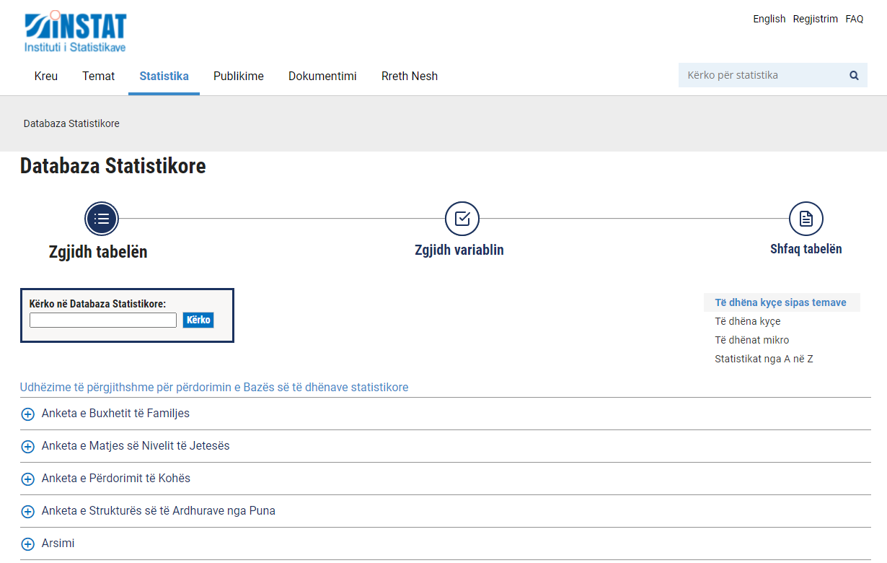

# Krijimi i tabelave

Në databazën statistikore, tabela krijohet në 3 hapa të thjeshtë:

**Figura 2:** *Hapat e krijimit të tabelës*

## Zgjedhja e tabelës

Për të zgjedhur një tabelë, duhet të shkojmë në nën-temën e dëshiruar (1). Pastaj zgjedhim emrin e   
tabelës (2).

**Figura 3:** *Mënyra e zgjedhjes së një tabele*

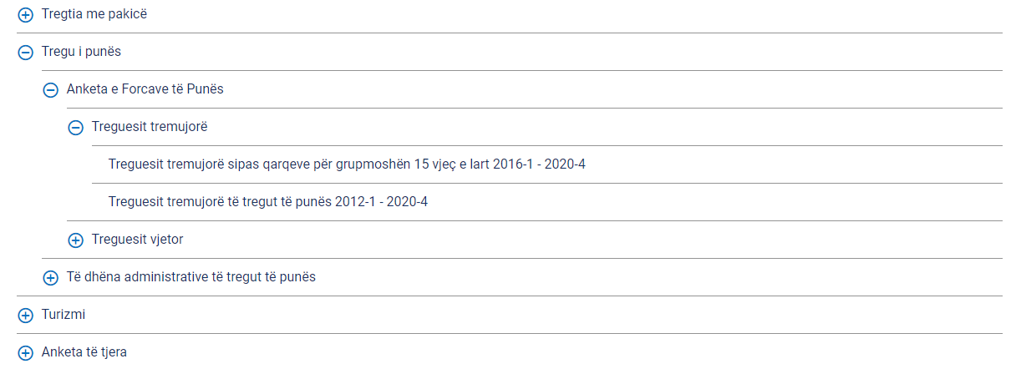

**2**

**1**

## Zgjedhja e variablave

Pas zgjedhjes së tabelës, hapi tjetër është “Zgjedhja e variablave”, ku mund të përcaktohen indikatorët dhe variablat sipas të cilëve do të shfaqen këto indikatorë.

Zgjedhja e parë që duhet bërë, janë variablat statistikorë (indikatorët). Indikatorët në vetvete përmbajnë vlerat e observuara për të cilat janë prodhuar statistikat. Të gjitha tabelat kanë të paktën një variabël statistikor. Klikoni për të selektuar një ose më shumë nga këto variabla (1).

Gjithashtu, ka një ose më shumë variabla klasifikues (dimensione). Vlerat e disponueshme janë te listuara në kutitë përkatëse të dimensioneve (2).

**Figura 4:** *Zgjedhja e variablave*

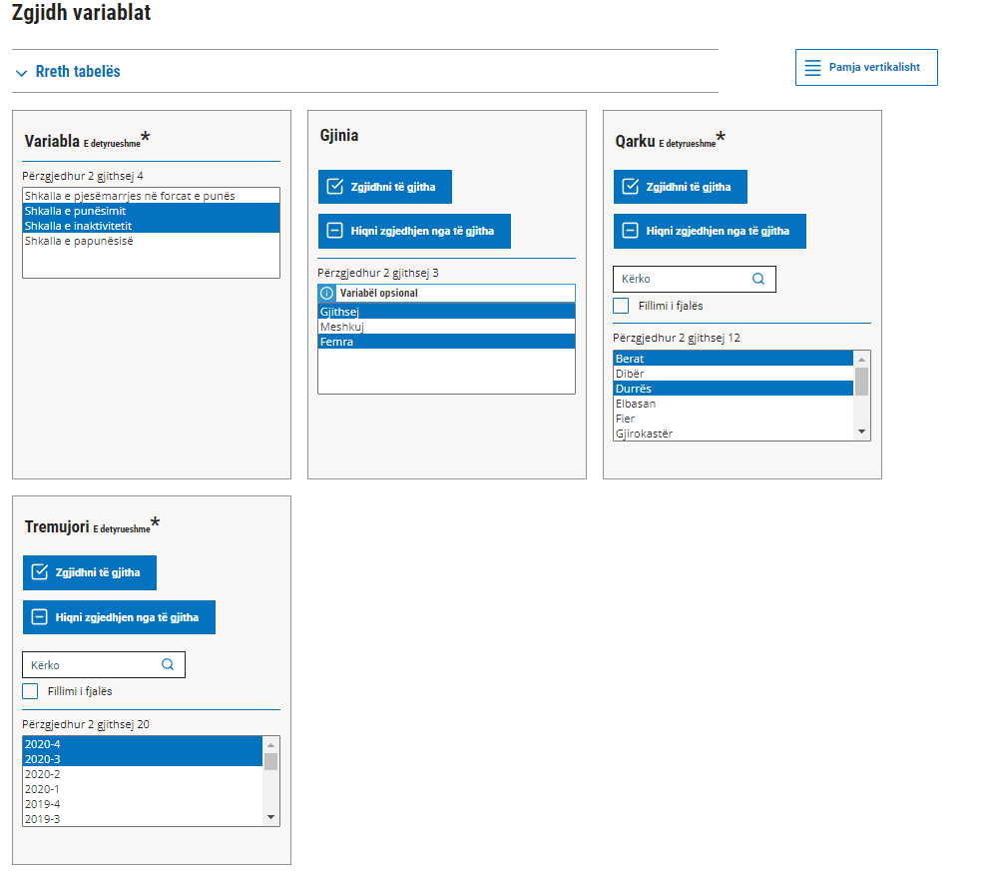

1

2

2

2

Ka disa mënyra për të zgjedhur më shumë se një vlerë nga lista e opsioneve të indikatorëve dhe variablave klasifikues.

2

*Disa vlera jo të njëpasnjëshme:* Mbaj të shtypur butonin Ctrl ndërsa klikon në vlerat e dëshiruara.

*Disa vlera të njëpasnjëshme:*

* Rrëshqit me mouse e klikuar me të djathën në vlerat e njëpasnjëshme.
* Kliko në një vlerë dhe pastaj mbaj butonin Shift shtypur ndërsa zgjedh vlerën tjetër që përcakton intervalin e opsioneve që do të shfaqësh.

Zgjedhja e gjithë opsioneve të mundshme: Kliko në butonin “**Zgjidhni të gjitha**”.

Heqja e gjithë variablave të zgjedhur: Kliko në butonin “**Hiqni zgjedhjen nga të gjitha**”.

Për të kërkuar një vlerë të caktuar të variablit : Kliko në textbox-in “**Search**” .

Për disa variabla, nëse nuk zgjedhim asnjë vlerë, do të shfaqet totali. Si për shembull në tabelën në fjalë, nëse nuk zgjedhim asnjë opsion në variablin *Gjinia*, rezultatet do jenë autmatikisht për opsionin *Gjithsej* të këtij variabli.

***Kujdes***: duhet patjetër të zgjedhësh të pakten një opsion të variablit kohor.

## Shfaqja e tabelës

Pasi keni zgjedhur të gjitha vlerat që dëshironi të shfaqen në tabelë, klikoni *“Shfaq tabelën”*. Poshtë këtij butoni, mund të shikoni gjithashtu sa qeliza ka tabela juaj. Numri maksimal i qelizave të lejuara është 100.000. Paraqitja në ekran është e limituar në 1.000 rreshta dhe 30 kolona.

**Figura 5:** *Shfaqja e numrit të qelizave të zgjedhura*



Rezultati i kombinimeve të indikatorëve dhe dimensioneve të përzgjedhura, jep tabelën më poshtë:

**Figura 6:** *Tabela me indikatorët dhe dimensionet e përzgjedhura*

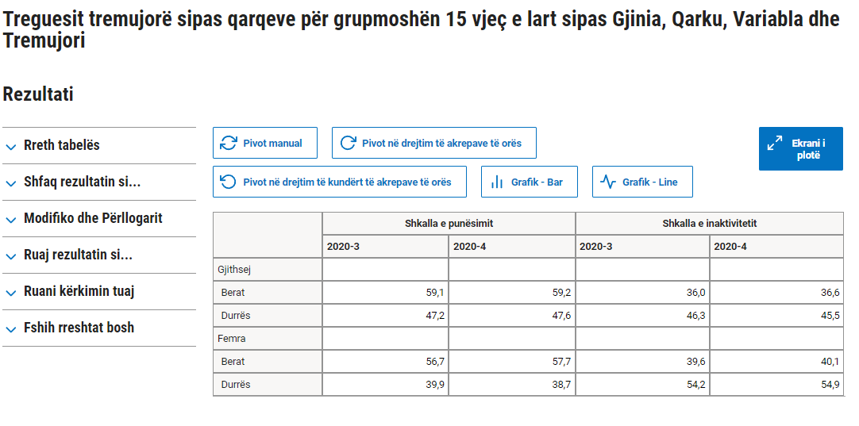

Në “*Fshih rreshtat bosh*” mund të personalizoni në lidhje me rreshtat me vlera 0 ose me pika.

**Figura 7:** *Fshih rreshtat bosh*

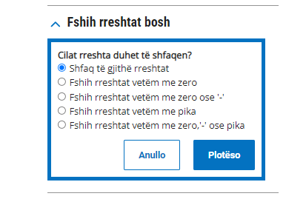

Në menunë “*Rreth tabelës*”*,* gjendet burimi i të dhënave të tabelës dhe njësia e matjes.

**Figura 8:** *Rreth tabelës*

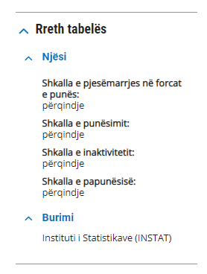

Disa opsione që ofrohen për personalizimin dhe ruajtjen e tabelës, jepen më poshtë.

### Transpozimi i tabelës

Tabela mund të modifikohet duke ndryshuar variablat që dëshironi të shfaqen në rreshta dhe kolona, duke përdorur butonat Pivot manual, Pivot në drejtim të akrepave të orës ose Pivot në drejtim të kundërt të akrepave të orës.

**Figura 9:** *Transpozimi i tabelës*

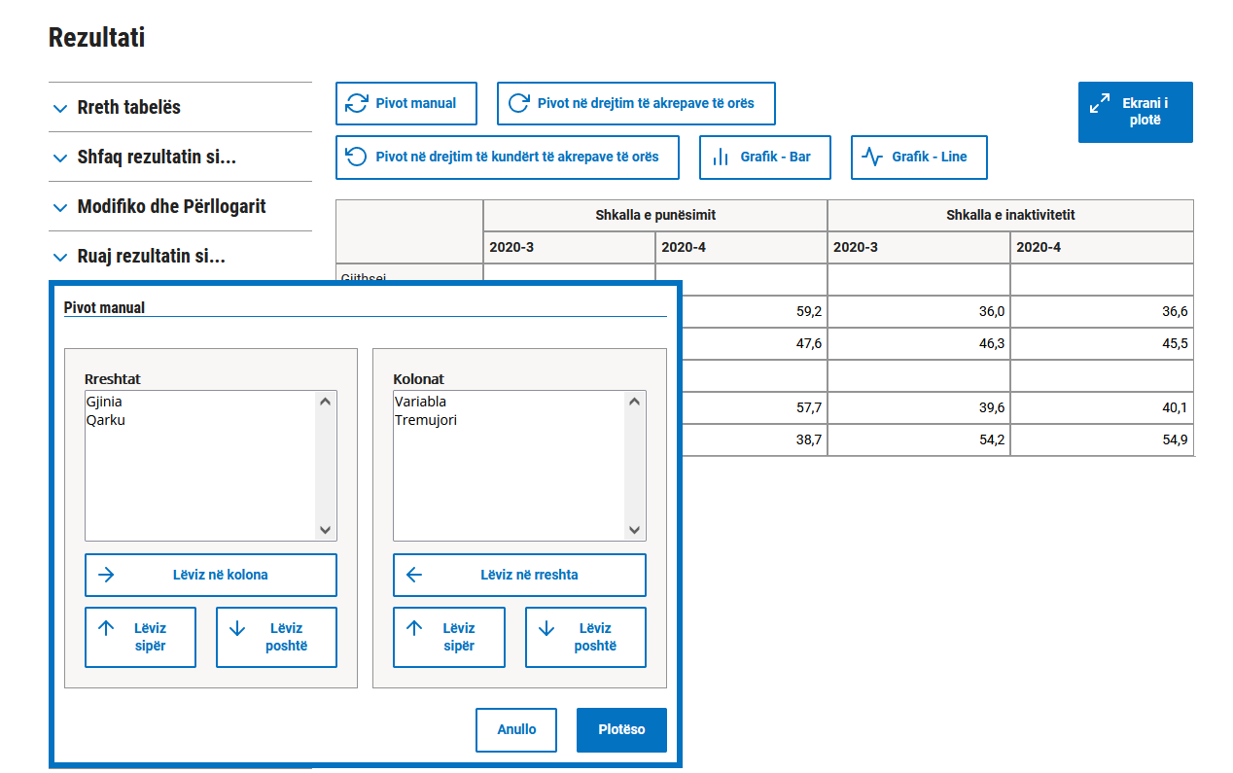

Mund të përdorni butonat Lëviz në kolona dhe Lëviz në rreshta për të ndërruar variablat në rreshta me ato në kolona.

Në menunë “*Modifiko dhe Përllogarit*”, gjenden opsione të ndryshme për modifikimin e tabelës.

**Figura 10:** *Modifikimi i tabelës*

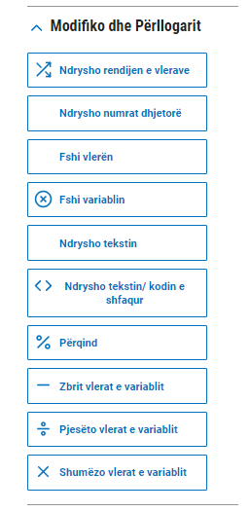

### Ruajtja e tabelës

Në nenunë “*Ruaj rezultatin si...*” shfaqen formatet e ndryshme në të cilat mund të ruhet tabela dhe të shkarkohet.

**Figura 11:** *Shkarkimi i tabelës në formate të ndryshme*

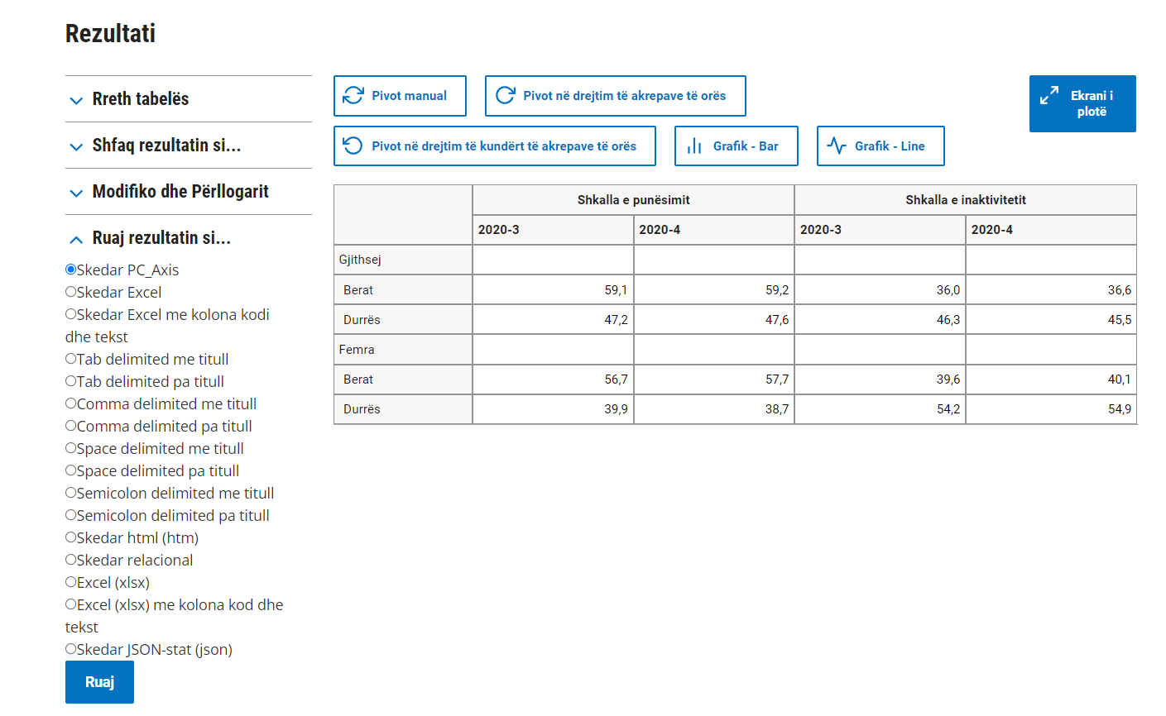

Në dritaren ku shfaqet tabela, mund të zgjidhni që të dhënat ti shikoni në formë grafiku.

**Figura 12:** *Zgjedhja e mënyrës së paraqitjes së të dhënave*

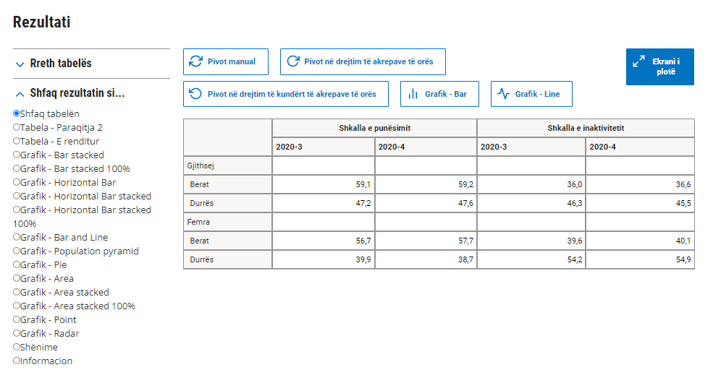

**Figura 13:** *Afishimi i të dhënave në formë grafiku*

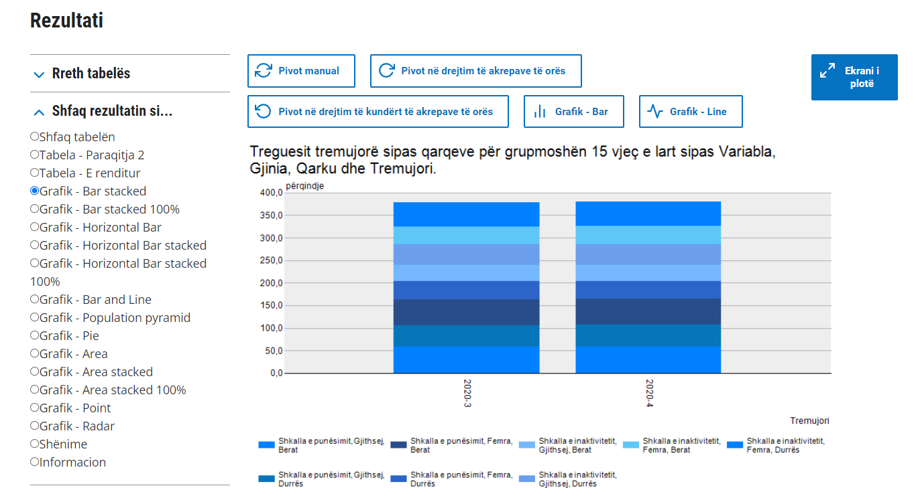

Nëse zgjidhet paraqitja në formë grafiku, në tab-in“*Karakteristikat e grafikut*”mund të ndryshoni madhësinë, titullin, etj.

**Figura 14:** *Karakteristikat e grafikut*

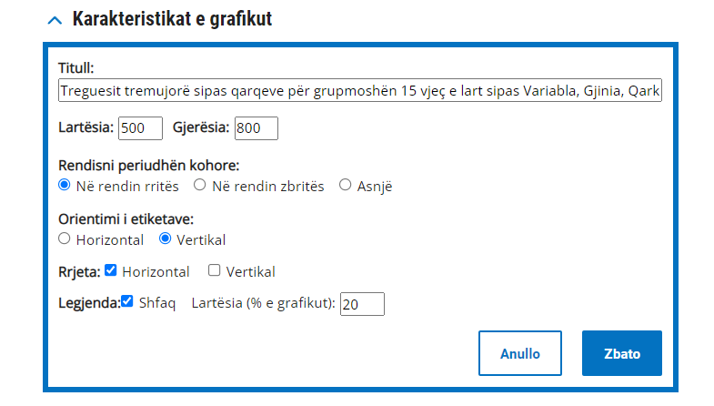

### Ruajtja e kërkimit

Pasi tabelës me të dhënat e kërkuara i shtohen seri të reja kohore, mund të zgjedhim që të përditësojmë kërkimin duke ndryshuar vetëm periudhën fillestare kohore, duke mbajtur të pandryshuar periudhën kohore fillestare ose të mos e përditësojmë kërkimin. Bëhet zgjedhja e formatit dhe query-ja mund të ruhet duke u kopjuar ose dërgohet me e-mail.

**Figura 15:** *Ruajtja e kërkimit*

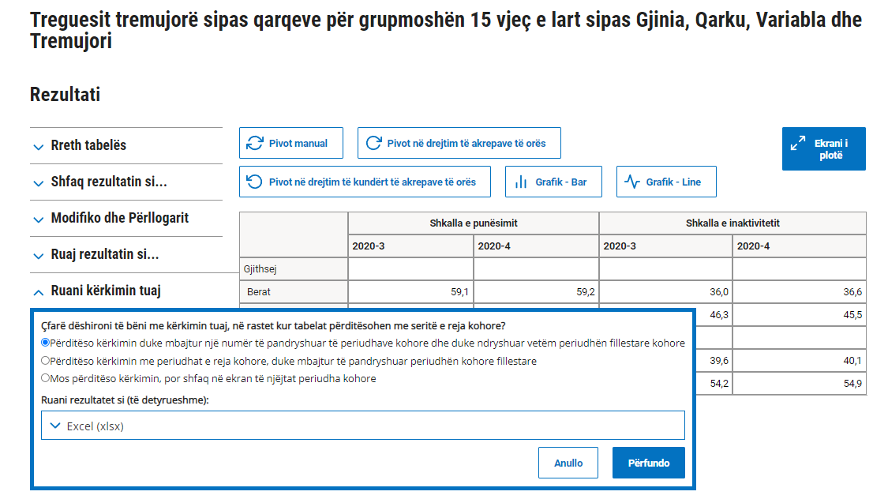

**Figura 16:** *Query e ruajtur*

